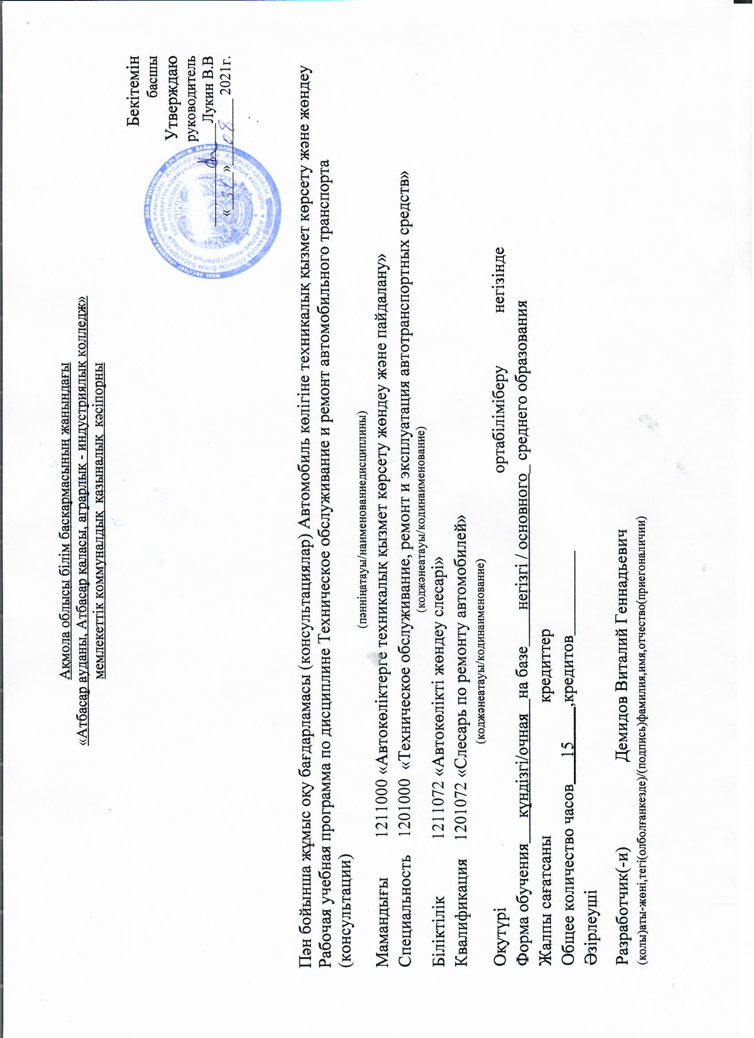

Ақмола облысы білім баскармасының жанындағы
«Атбасар ауданы, Атбасар қаласы, аграрлық - индустриялық колледж» мемлекеттік коммуналдық қазыналық кәсіпорны

Бекітемін
басшы
Утверждаю
руководитель
______________Лукин В.В
«_____»_________ 2021г.

Пән бойынша жұмыс оқу бағдарламасы (консультациялар) Автомобиль көлігіне техникалық қызмет көрсету және жөндеу
Рабочая учебная программа по дисциплине Техническое обслуживание и ремонт автомобильного транспорта (консультации)
(пәнніңатауы/наименованиедисциплины)
Мамандығы 1211000 «Автокөліктерге техникалық қызмет көрсету жөндеу және пайдалану»
Специальность 1201000 «Техническое обслуживание, ремонт и эксплуатация автотранспортных средств»
(коджәнеатауы/кодинаименование)
Біліктілік 1211072 «Автокөлікті жөндеу слесарі»
Квалификация 1201072 «Слесарь по ремонту автомобилей»
(коджәнеатауы/кодинаименование)
Оқутүрі ортабіліміберу негізінде
Форма обучения күндізгі/очная на базе негізгі / основного_ среднего образования Жалпы сағатсаны кредиттер
Общее количество часов 15 ,кредитов Әзірлеуші
Разработчик(-и) Демидов Виталий Геннадьевич
(қолы)аты-жөні,тегі(олболғанкезде)/(подпись)фамилия,имя,отчество(приегоналичии)

Пояснительная записка
Описание дисциплины/ модуля | Техническое обслуживание и ремонт автомобильного транспорта (консультации)
Формируемые компетенции | Овладение знаниями по техническому обслуживанию и ремонт автомобильного транспорта, необходимыми для применения в практической деятельности, для изучения смежных дисциплин, для продолжения образования; интеллектуальное развитие учащихся на основе общечеловеческих ценностей.  Задачи:  -создавать условия для качественного освоения дисциплины, дальнейшего формирования и развития знаний,умений и навыков,направленных на развитие интеллектуальных качеств личности;  -учебная программа предназначена для реализации требований к уровню подготовки и содержанию образования по дисциплине техническое обслуживание и ремонт автомобильного транспорта. Изучение материала следует излагать с учетом последних достижений науки и техники в области автомобилестроения и автомобильного транспорта.  Рабочая учебная программа конкретизирует содержание стандарта, даёт распределение учебных часов по разделам курса, последовательность изучения тем и разделов с учётом межпредметных и внутрипредметных связей, логики учебного процесса, возрастных особенностей учащихся  Программой дисциплины "Техническое обслуживание автомобилей" предусматривается изучение комплекса работ по техническому обслуживанию автомобилей, виды технического обслуживания и ремонта автомобилей, группы технологического оборудования для выполнения технического обслуживания и ремонта автомобилей, технологии выполнения технического обслуживания и текущего ремонта автомобилей, организации и хранения автомобилей и запасных частей.  Данная программа конкретизирует содержание стандарта, даёт распределение учебных часов по разделам курса, последовательность изучения тем и разделов с учётом межпредметных и внутрипредметных связей, логики учебного процесса, возрастных особенностей учащихся  Изучение дисциплины основывается на знаниях, полученных учащимися по физике, химии, электротехнике, материаловедении, черчении и по специальным дисциплинам.  При изложении программного материала следует учитывать достижения отечественной и зарубежной науки и техники в области автомобильной промышленности, строго соблюдать единство терминологии согласно действующим стандартам.  Для лучшего усвоения учащимися материала дисциплины необходимо использовать наглядные пособия, аудиовизуальные средства обучения, компьютерные программы, электронные учебники, макеты, модели.  В целях обучения учащихся практическим навыкам владения приемами выполнения операций технического обслуживания и ремонта автомобилей программой предусмотрены практические работы.  Цели:  1. освоение знаний о назначении планово-предупредительной системы ТО и ремонта и диагностики;  2. овладение умениями применять полученные знания на практике;  3. развитие познавательных интересов;  4. воспитание необходимости грамотного отношения к своему здоровью и окружающей среде;  5. применение полученных знаний и умений для безопасного выполнения разборочно-сборочных и ремонтно-восстановительных операций на автомобиле;  Задачи:  1. формирование знаний основ науки, фактов и законов;  2. развитие умений наблюдать, сравнивать и устанавливать причинно-следственные связи;  3. формирование умений обращаться с технологическим оборудованием, инструментами и оснасткой, соблюдать правила техники безопасности;  4. развивать интерес к предмету;  5. развитие интеллектуальных способностей и гуманистических качеств личности.  6. ознакомление с важнейшими направлениями в развитии  автомобильной индустрии;  Основной формой организации учебного процесса является классно-урочная система. В качестве дополнительных форм организации образовательного процесса используется система консультационной поддержки, индивидуальных занятий, самостоятельная работа учащихся с использованием современных информационных технологий.  Рабочая программа предусматривает формирование у учащихся знаний, умений и навыков, универсальных способов деятельности и ключевых компетенций.  В результате изучения дисциплины учащиеся должны знать:  - Планово-предупредительную систему ТО и ремонта;  - Виды ТО;  - Операции ТО для всех узлов и агрегатов автомобиля;  - Виды ремонта;  - Основное технологическое оборудование, применяемое для проведения ТО и ремонт;  - Технологии выполнения ремонтных и обслуживающих операций;  - Автообслуживающие и авторемонтные предприятия;  - Схему технологического процесса выполнения разборочно-сборочных работ;  - Назначение диагностики;  - Виды диагностики;  - Инструменты и приспособления, применяемые при диагностике, техническом обслуживании и ремонте автомобилей;  - Общие требования безопасности труда при работе с технологическим оборудованием;  должны уметь:  - Применять полученные теоретические знания на практике;  - Выполнять основные операции ТО и ремонта автомобилей;  - Использовать технологическое оборудование по назначению;  - Работать с инструментами и с приспособлениями, применять их по назначению;  - Осуществлять контроль за соблюдением правил техники безопасности при выполнении ТО и ремонта;  Знания, полученные при изучении дисциплины, используются в процессе производственного обучения.

Уровни компетентности
Первый уровень (уровень воспроизведения) — Знает:
-назначение операций технического обслуживания автомобилей;
-перечень операций, выполняемых при ТО;
-последовательность выполнения операций технического обслуживания;
- специализированные станции технического обслуживания (СТО);
- универсальные станции технического обслуживания (СТО);
-формы организации диагностики в СТО;
-способы восстановления узлов и агрегатов автомобиля в условиях СТО;
- признаки неисправностей узлов и агрегатов автомобилей;
-основы диагностических работ;
-методы диагностики;
-средства регистрации результатов диагностирования автомобиля;
- методы и средства технического обслуживания;
- методы и средства ремонта;
- методы и средства диагностики;
- мероприятия по охране труда и технике безопасности, правила эксплуатации
Второй уровень (уровень установления связей) Умеет:
-определять последовательность выполнения работ ТО;
-выполнить операции технического обслуживания;
-выбрать формы организации диагностики на специализированных и универсальных станциях технического обслуживания;
- Определить способы восстановления узлов и агрегатов автомобиля в условиях СТО;
-выполнять работы с диагностическими приборами;
-регистрировать показания диагностических приборов;
-определять основные неисправности;;
-определять методы и средства технического обслуживания, ремонта и диагностики;
-соблюдать правила техники безопасности и правила эксплуатации;
Третий уровень Приобретает навыки:
-выполнения операций технического обслуживания; - -выполнения диагностических операций; -восстановления узлов и агрегатов автомобиля в условиях СТО; ---- определения неисправностей при выполнении диагностических работ; - определения методов и средств технического обслуживания, ремонта и диагностики; -соблюдения техники безопасности;
Компетентен:
Определять последовательность выполнения операций ТО; -в выборе формы организации диагностики; - в восстановлении узлов и агрегатов автомобиля в условиях СТО; -работать с диагностическими приборами и оборудованием; -определять методы и средства технического обслуживания, ремонта и диагностики-в решении вопросов по соблюдению техники безопасности и охраны труда;
Пререквизиты | Электрооборудование автомобиля, устройство автомобиля, техническое обслуживание и ремонт автомобильного транспорта, эксплуатация автомобильного транспорта, охрана труда.
Постреквизиты | Техническое обслуживание и ремонт автомобильного транспорта
Необходимые средства обучения, оборудование | Плакаты, макеты, справочно-инструктивные таблицы, мультимедийный проектор, дидактические материалы, компьютерный класс.
Контактная информация педагога(ов):
Фамилия,имя,отчество(приегоналичии)  Демидов Виталий Геннадьевич |  | тел.:87054566079

Распределение часов по семестрам
Дисциплина/код и наименованиемодуля | Всего часов в модуле | В том числе
 |  | 1курс |  | 2курс |  | 3курс
 |  | 1семестр | 2семестр | 3семестр | 4семестр | 5семестр | 6семестр
1 | 2 | 3 | 4 | 5 | 6 | 7 | 8
Техническое обслуживание и ремонт автомобильного транспорта | 15 |  |  |  |  |  | 15
Всего: | 15 |  |  |  |  |  | 15
Итого наобучение подисциплине/модулю | 15 |  |  |  |  |  | 15

Содержание рабочей учебной программы
№ | Разделы  /результаты обучения | Критерии оценкии/или темы занятий | Всегочасов | Изних |  |  | Оценочные задания | Тип занятия
 |  |  |  | Теоретические | Практические | Индивидуаль ные
 | Раздел 6. Техническое обслуживание механизмов трансмиссии должны знать: -характерные неисправности механизмов трансмиссии; -технологию проведения ТО и ремонта механизмов трансмиссии должны уметь:  -выполнять операции ТО и ремонта механизмов трансмиссии |  |  |  |  |  | 1.Ю.Т. Чумаченко  «Автослесарь» Ростов-на-Дону «Феникс» 2009г
1 |  | Тема 7.1 ТО и ремонт сцепления, КПП, раздаточной коробки, карданных передач и ведущих мостов. |  |  |  |  | Стр.441-451. -1 | Лекция.
Раздел 7. ТО ходовой части и механизмов управления автомобилей должны знать: -характерные неисправности ходовой части и механизмов управления автомобилей; -технологию проведения ТО и ремонта механизмов трансмиссии должны уметь:
-выполнять операции ТО и ремонта ходовой части и механизмов управления автомобилей;
6 |  | Тема 8.1 ТО и ремонт рамы, балок, рессор и амортизаторов. ТО и ремонт ступицы, шин и колес. |  |  |  |  | Стр.452-458. -1 | Лекция.
7 |  | Тема 9.1 ТО и ремонт деталей рулевого управления, Регулировка рулевого управления. |  |  |  |  | Стр.459-464. -1 | Лекция.
8 |  | Тема 9.2 ТО и ремонт деталей ТС с пневмо, гидроприводом и стояночного тормоза. |  |  |  |  | Стр. 459-465.-1 | Лекция.
9 |  | Тема 7.5 Основные неисправности механизмов тормозной системы |  |  |  |  | Стр.465-466.-1 | Лекция.
10 |  | Тема 7.6 ТО механизмов тормозной системы |  |  |  |  | Стр. 466-471.-1 | Лекция.
11 |  | Тема 7.7 ТО ходовой части и механизмов управления автомобилей |  |  |  |  | Стр.452-471.-1 | Практическая раб
 | Раздел 9. Способы восстановления деталей должны знать: -понятие о взаимозаменяемости. - основные сведения о размерной обработке деталей -технологию ремонта деталей неподвижных и разъемных соединений, деталей и узлов пневмосистемы и гидросистемы  -технологию ремонта валов, деталей подшипниковых узлов должны уметь:  -выполнять операции ремонта и восстановления деталей |  |  |  |  |  | 3.И.Е. Козловский  «Основы стандарт.»  4. И.Е.Ульман. «ТО и  Ремонт машин»
12 |  | Тема 1.1Изменение технического состояния автомобиля. Дефекты и износы. Организация ТО и ремонта автомобилей. Основные сведения о размерной обработке деталей |  |  |  |  | Стр. 286-297.-1 Стр.298-315.-1 Стр. 316-324. -1 | Лекция.
13 |  | Тема 2.1 Ремонт валов и деталей подшипниковых узлив. |  |  |  |  | Стр.246-296 -4 | Лекция.
14 |  | Тема 9.3 Ремонт деталей зубчатых и цепных передач |  |  |  |  | Стр. 285-281.-4 | Лекция.
15 |  | Тема 2.2 Ремонт шкивов и муфт. Ремонт деталей зубчатых и цепных передач. |  |  |  |  | Стр.285-281 -4 | Лекция.
 |  | Тема3.1 Виды и способы ремонта резбовых соеденений. Ремонт заклепочных, паянных и сварочных соеденений. Ремонт трубопроводов. |  |  |  |  | Стр.209-24  Конспект | Лекция.
 |  | Тема 4.1 Ремонтные размеры. Дополнительные ремонтные детали. Пластическая дефор. |  |  |  |  | Стр.343-351 -1 | Лекция.
 |  | Тема 4,2 Наплавка, металлизация. Электролетическое наращивание и натирание. |  |  |  |  | Стр.352-375 -1 | Лекция.
 |  | Тема 4.3 Востановление полимерными материалами, клеевыми компазициями. |  |  |  |  | Стр.133-138 3 | Лекция.
 |  | Тема 4.4 Востановление деталей сваркой. Электромеханическая и электрофиз.обработка. |  |  |  |  | Стр.105-115 3 | Лекция.
Раздел 10.Технология и организация ремонта автомобилей должны знать: -производственный и технологический процессы ремонта; -схему технологического процесса капитального ремонта автомобиля; -технологию разборки автомобиля и его сборочных единиц. –методы очистки и мойки деталей; -виды дефектов и методы контроля. – технологию окраски автомобилей должны уметь:
-выполнять операции разборки, ремонта и сборки автомобиля и его сборочных единиц
16 |  | Тема 5.1 Способы разборки автомобиля. Мойка, дефектовка и сортировка деталей. Комплектование деталей. |  |  |  |  | Стр.329-343 -1 Стр.348-351 -1 | Лекция.
17 |  | Тема 6.1 ТО и ремонт деталей КШМ. Ремонт гилзы, шатуна,головки цилиндров, блока, коленчатого вала. |  |  |  |  | Стр.397-402. -1 | Лекция.
18 |  | Тема 6.2 ТО и ремонт деталей ГРМ. |  |  |  |  | Стр.402-407. -1 | Лекция.
19 |  | Тема 6.3 ТО и ремонт деталей системы охлаждения и системы смазывания. |  |  |  |  | Стр.407-418. -1 | Лекция.
20 |  | Тема 6.4 ТО и ремонт деталей и приборов системы питания двигателя, системы зажигания и системы пуска. |  |  |  |  | Стр.420-431. -1 | Комбинир. ур.
21 |  | Тема 6.5 Сборка и испытание двигателя. Качество отремонтированных двигателей. |  |  |  |  | Стр.437-440. -1 | Комбинир. ур.
22 |  | Тема 10.7 Ремонт платформы, кабины, кузова автомобиля. |  |  |  |  | Стр.499-506-1 | Комбинир. ур.
23 |  | Тема 10.8 Окраска автомобиля. |  |  |  |  | Стр.499-506-1 | Комбинир. ур.
24 |  | Тема 10.9 Сборка автомобиля. |  |  |  |  | Стр.506-522-1 | Комбинир. ур.
25 |  | Тема 10.5 Итоговое занятие. Контроль планируемого результата  итоговый тест. |  |  |  |  |  | Практическая раб.
 | Итого часов |  | 15 | 15

